Федеральное государственное бюджетное учреждение науки Институт ядерной физики им. Г.И. Будкера СО РАН (ИЯФ СО РАН)

СОЗДАНИЕ МНОГОПРОБОЧНОЙ ЛОВУШКИ СМОЛА* С ВИНТОВОЙ СИММЕТРИЕЙ И ДОПОЛНИТЕЛЬНЫМ НАГРЕВОМ ИОНОВ

А. В. Судников (+7(383)329-49-15, A.V.Sudnikov@inp.nsk.su), А. Д. Беклемишев, А. В. Бурдаков, И. А. Иванов, А. А. Инжеваткина, А. В. Кожевников, В. В. Поступаев, М. С. Толкачёв, В. О. Устюжанин, И. С. Черноштанов

Публикация: А. В. Судников, А. А. Инжеваткина, М. С. Толкачёв // Вопросы атомной науки и техники. Серия: термоядерный синтез. В печати, импакт-фактор: 0.757.

В экспериментах на установке СМОЛА ранее было продемонстрировано значительное подавление продольных потерь вещества из открытой ловушки многопробочной секцией с винтовой симметрией. Для масштабирования этих результатов на ловушки следующего поколения необходимо исследовать удержание плазмы винтовым полем в условиях слабой кулоновской столкновительности (ν* < 1/100). В этих условиях длина свободного пробега иона относительно парных столкновений существенно превышает период модуляции магнитного поля, частицы рассеиваются волнами в плазме. Низкая кулоновская столкновительность может быть достигнута повышением температуры ионов, с этой целью установка СМОЛА была существенно модернизирована.
Новая установка, обозначаемая как СМОЛА* (см. рисунок 1), представляет собой открытую ловушку, запираемую с двух сторон секциями улучшенного удержания. В этой роли могут использоваться различные комбинации из право- и левовинтовой многопробочных секций и сильных пробок. Повышение температуры ионной компоненты плазмы предполагается обеспечить за счёт ИЦР-нагрева в центральной ловушке по методу магнитного берега. Первая плазма в модернизированной установке получена 19.09.2025.
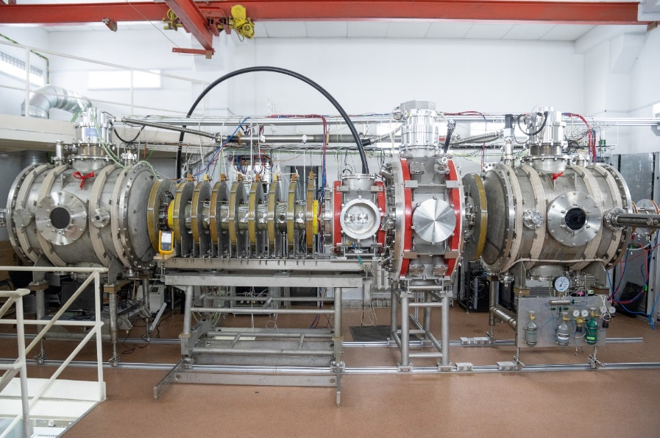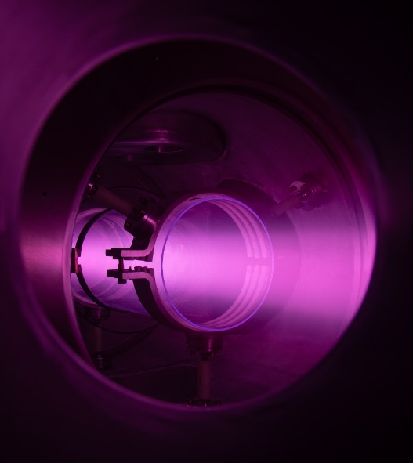
Рисунок 1 – Фотография общего вида установки СМОЛА* в промежуточной конфигурации и фотография предварительной плазмы в области ВЧ-антенн

Результат получен в рамках выполнения государственного задания «Экспериментальная верификация эффективных методов удержания плазмы в существующихй и перспективных линейных системах», шифр FWGM-2025-0061.

Направление программы фундаментальных научных исследований (ПФНИ): 1.3.4.1. «Физика высокотемпературной плазмы и управляемый ядерный синтез».

